Fecha: Miércoles 02 de Marzo de 2016
Boletín de prensa Nº 47

“VEO GRANDES COINCIDENCIAS PARA TRABAJAR CON LA ALCALDÍA DE PASTO”: DIRECTOR DE LA AGENCIA DE COOPERACIÓN ESPAÑOLA.

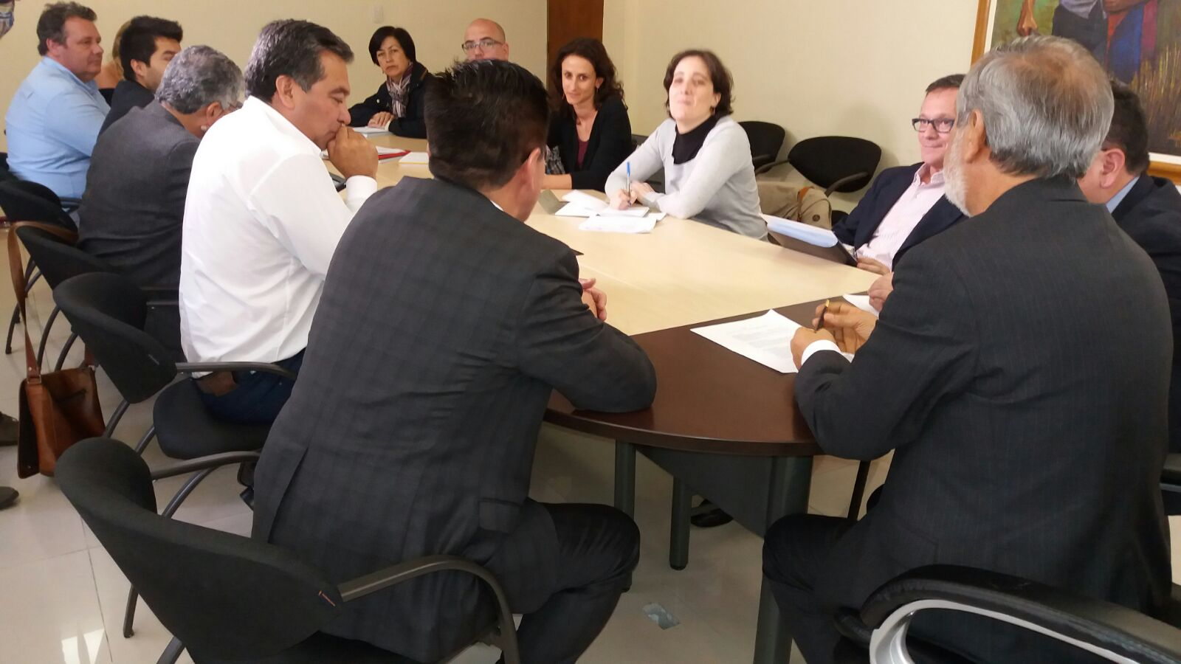

El alcalde de Pasto Pedro Vicente Obando Ordóñez, recibió en las últimas horas en su despacho, la visita del director en Colombia de la Agencia de Cooperación Española Carlos Cavanillas Alonso, con el propósito de hacer un primer contacto para iniciar un trabajo conjunto en la región.

Según el señor Cavanillas Alonso han encontrado grandes coincidencias con las líneas prioritarias del Plan de Desarrollo Municipal y su propio plan de acción, lo que hace más factible poder coordinar acciones conjuntas en el municipio.

El director de la Agencia de Cooperación Española aseguró que le llamó mucho la atención que en el Plan de Desarrollo de Pasto, se identifiquen temas referentes al desarrollo económico del municipio, agua potable y saneamiento. Dijo que le parece fundamental que una región como esta se esté preparando para asumir temas tan sensibles como la construcción de paz y la atención a las víctimas del conflicto armado.

Finalmente el señor Cavanillas Alonso expresó que se siente muy satisfecho de este primer encuentro y agregó “queremos darle el mensaje a la Alcaldía de Pasto de que aquí estamos como Cooperación Española para comenzar a trabajar propuestas más concretas”.

DESDE AYER INICIARON LOS PAGOS DEL SUBSIDIO ECONÓMICO DEL PROGRAMA COLOMBIA MAYOR

La Secretaría de Bienestar Social de la Alcaldía de Pasto informa que a partir del miércoles 2 de marzo inició el proceso de pago en la modalidad subsidio económico en los mismos puntos de atención que se venía trabajando.

Los pagos que se comenzarán a hacer durante la presente semana corresponden a los meses de enero y febrero del presente año, durante las fechas establecidas de la siguiente manera:

Servientrega (Efecty), Gane Supergiros y Banco Popular: a partir del miércoles 2 hasta el lunes 28 de Marzo del año en curso, en el horario de la mañana de 8:00 am a 12:00 m.

15 Corregimientos (modalidad caja extendida): a partir del lunes 7 hasta el jueves 17 de Marzo del presente año, según cronograma establecido. Las personas que no alcancen a realizar su cobro en los corregimientos de acuerdo al cronograma, pueden acercarse a partir del 18 de marzo a cobrar a los distintos puntos de pago autorizados que ofrece GANE Supergiros en la ciudad de Pasto.

Se recuerda a los beneficiarios que es indispensable presentar la cédula original. En caso de personas mayores que cobran con poder notarial, éste debe tener vigencia del último mes, además se debe presentar dos copias y originales de cédula (beneficiario y apoderado).

Con el fin de brindar una mejor atención a todas las personas mayores de Pasto, la distribución de la nómina se realiza de acuerdo al último digito del número de cédula, teniendo en cuenta el siguiente cronograma:

PUNTOS DE PAGO AUTORIZADOS | DÍGITO | NOVEDAD | PERSONAS PROGRAMAS
Servientrega- Efecty Parque Bolívar (Cra 6 N. 25 – 87) | 0 | Se mantiene Igual | 871
Súper Giros Av. Colombia (Cll 12 N. 15 -97) | 1 | Se mantiene Igual | 811
Servientrega- Efecty Plaza Carnaval (Cra 20 N. 18 – 34) | 2 | Se mantiene igual | 817
Servientrega- Efecty Bombona  Centro Comercial Nuevo Bombona local 1 | 3 | Se mantiene igual | 833
Servientrega- Efecty Américas (Cra 19 N. 14 – 21) | 4 | Se mantiene igual | 871
Servientrega- Efecty Fátima (Cll 17 N. 13 -76) | 5 | Se mantiene igual | 847
Servientrega- Efecty Parque Infantil (Cll 16 B N. 29 -48) | 6 | Se mantiene igual | 880
Banco Popular – Plaza de Nariño | 7 | Se mantiene Igual | 1.724
Súper Giros Av. Santander (Cll 22 N. 23 – 50) | 8 | Se mantiene Igual | 849
Súper Giros Av. Julián Bucheli (Cll 13 N. 15 – 19) | 9 | Se mantiene Igual | 887
Servientrega- Efecty EL ENCANO |  | Se mantiene Igual | 418
Servientrega- Efecty CATAMBUCO |  | Se mantiene Igual | 725

PUNTOS DE PAGO ADICIONALES
SÚPER GIROS EN CORREGIMIENTOS  Caja Extendida | Se cancelará en cada uno de los 15 corregimientos (revisar cronograma establecido)  Total de personas mayores 3.383
SÚPERGIROS GANE EN PASTO  Únicamente para los dígitos 1, 8 y 9 se ofrece otras alternativas de pago en la zona urbana de Pasto, tales como: | Centro Comercial Astrocentro Cra 24 N.15 – 61 Local 13  Centro Comercial Único Cll 22 – 6 – 21 Local 31 A  Santa Isabel Cra 24 N. 5 Sur 83  Villa Alejandría Mz 17 Cs 17  Pandiaco Cll 18 N. 42 – 53  Fátima Cll 17 N. 11 – 2 7  Lorenzo Cll 18 N. 3 – 02
SERVIENTREGAS EFECTYS EN PASTO  Únicamente para los dígitos 0, 2, 3, 4, 5, 6, se ofrece otras alternativas de pago en la zona urbana de Pasto, tales como: | Santa Mónica Mz B Cs 92  Avenida Panamericana Cl 2 # 33 – 03  Terminal Pasto Cra 6 N. 16 B – 50 Local 120  Avenida Colombia junto al Batallón Boyacá  Santiago Cra 23 N. 11 – 64 LC 2  Centro Cl 20 N. 25 – 10  Avenida Boyacá Cra 22 N. 13 – 28

De igual manera para evitar espera de las personas mayores en cada punto, se mantiene la estrategia de pago que se puede observar en el siguiente cronograma:

Cronograma de Pagos - ZONA URBANA DE PASTO
Servientregas, GANE Supergiros y Banco Popular

A partir del miércoles 2 hasta el lunes 28 de Marzo 2016
Letra del primer apellido en orden alfabético | Fecha de Pago
A, B, | 2 y 3 de Marzo 2016
C, D, E, | 4 y 7 de Marzo 2016
F, G, H, I, | 8 y 9 de Marzo 2016
J, K, L, M, | 10 y 11 de Marzo 2016
N, Ñ, O , P, Q, | 14 y 15 de Marzo 2016
R, S, T , U, | 16 y 17 de Marzo 2016
V, W, X, Y, Z | 18 y 22 de Marzo 2016
PENDIENTES POR COBRAR | 23 y 28 de Marzo 2016

Cronograma de Pagos - ZONA RURAL DE PASTO
FECHA | CORREGIMIENTO | HORA | LUGAR DE PAGO | NUMERO DE BENEFICIARIOS
Marzo 7 2016  Lunes | Mapachico | 8:00 a.m | Salón Comunal | 97
Marzo 7 2016  Lunes | Morasurco | 2:00 p.m | Salón Comunal | 108
Marzo 8 2016  Martes | Gualmatan | 8:00 a.m | Iglesia | 124
Marzo 8 2016  Martes | Jongovito | 2:00 p.m | Salón Comunal | 183
Marzo 9 2016  Miércoles | San Fernando | 8:00 a.m | Institución Educativa | 154
Marzo 9 2016  Miércoles | Jamondino | 2:00 p.m | Institución Educativa | 349
Marzo 10 2016  Jueves | Genoy | 8:00 a.m | Restaurante La Peña | 182
Marzo 10 2016  Jueves | Cabrera | 2:00 p.m | Oficina corregimental | 143
Marzo 11 2016  Viernes | Obonuco | 8:00 a.m | Salón Comunal | 190
Marzo 11 2016  Viernes | Mocondino | 2:00 p.m | Institución Educativa | 301
Marzo 14 2016  Lunes | La Laguna | 8:00 a.m | Salón Comunal | 272
Marzo 14 2016  Lunes | Buesaquillo | 2:00 p.m | Salón Comunal | 386
Marzo 15 2016  Martes | Socorro | 8:00 a.m | Casa del señor Jorge Rojas | 152
Marzo 16 2016  Miércoles | Santa Bárbara | 8:00 a.m | Institución Educativa | 379
Marzo 17 2016  Jueves | La Caldera | 8:00 a.m | Salón Comunal | 119
A partir del 18 hasta el 28 de Marzo 2016 | Las Personas mayores que no cobraron en la fecha asignada al respectivo corregimiento, pueden acercarse a cobrar a partir del 18 hasta el 28 de Marzo 2016, en cualquiera de los GANE Supergiros autorizados.

Para mayor información, pueden dirigirse hasta las instalaciones de la Secretaría de Bienestar Social, ubicada en el barrio Mijitayo carrera 26 Sur (antiguo Inurbe) o comunicarse a través de los siguientes medios de consulta:

- Líneas telefónicas Secretaría de Bienestar Social: 7238682 - 7238681 – 7233561
- Línea telefónica habilitada por Servientrega: 7369912 extensión 6
- Página de internet Alcaldía de Pasto: www.pasto.gov.co

HASTA EL 8 DE MARZO "SEMANA MUNDIAL DE LA SENSIBILIZACIÓN SOBRE LA SAL"



La sal es parte importante de una dieta, sin embargo, su consumo excesivo eleva la presión arterial y es uno de los principales factores de riesgo para ataques al corazón y cerebrales, además ocasiona problemas de salud que incluyen insuficiencia renal, osteoporosis, obesidad, entre otras enfermedades.

La Organización Panamericana de la Salud OPS, ha definido como lema para este año 2016, “La sal oculta” que pretende concienciar sobre la sal que no se ve, pero se percibe en el sabor del alimento y que viene incluida sobre todo, en aquellos productos industrializados y procesados, incluso en algunos que no tienen necesariamente un sabor salado, pero contienen algún aditivo con sodio en su composición.

Dentro de las actividades que se realizarán están la sensibilización a toda la comunidad y directa información a través de los medios de comunicación, sobre el perjuicio que ocasiona el consumo excesivo de sal, que no debe sobrepasar los 5 gramos al día. De igual forma PastoDeporte ha organizado para el domingo 6 de marzo, una ciclo vía dominical, que iniciará en la carrera 41 Hotel Morasurco y finalizará en la carrera 4E barrio Santa Bárbara.

De manera alterna, se llevará a cabo otro ciclo paseo, cuya concentración será en la glorieta Av. Idema y llegará a la Plaza del Carnaval. Toda la comunidad está invitada para participar en estos eventos.

ESTOS VIERNES 3 Y SÁBADO 4 DE MARZO SE REALIZARÁ LA FERIA ARTESANAL PASTO COMPRA JOVEN

La Directora Administrativa de Juventud Nathaly Riascos Mora, invita a toda la ciudadanía a participar en la feria artesanal de emprendimiento juvenil, ‘Pasto Compra Joven’. El evento tendrá lugar este viernes 4 y sábado 5 de marzo de 9 de la mañana a 7 de la noche en la Plaza de Nariño.

En esta versión, la primera del 2016, participarán más de 30 marcas, que ofrecerán al público variedad de diseños productos y creaciones propias de las y los jóvenes emprendedores del municipio.

“Pasto Compra Joven” se realiza desde el año 2012 como un proceso de acompañamiento y visibilización de los emprendimientos juveniles, con miras a la apertura y proyección de espacios de comercialización, innovación y competitividad dentro del mercado. De igual forma, este es un espacio que permanece abierto a nuevas propuestas, con el fin de incentivar el desarrollo del talento y la creación de empleo joven en la región.

Información: Directora Administrativa de Juventud Nathaly Riascos Mora. Celular: 3014887417 nathalyriascos@gmail.com

Oficina de Comunicación Social
Alcaldía de Pasto

